Ministerul Educației al Republicii Moldova

Universitatea Tehnică a Moldovei

Facultatea Calculatoare Informatică și Microelectronică

Departamentul Ingineria Software și Automatică

**Raport**

Disciplina: Proiectarea sistemelor informaționale

Lucrarea de laborator nr. 3

**Tema:** Elaborare diagrame ENTITY RELATIONSHIP pentru un proiect sau sistem real

A efectuat: Zavorot Daniel, st.gr.TI-194

A verificat: asis. univ. Crîjanovschi Adriana

Chișinău 2022

**Sarcina de lucru**: A se efectua modelarea diagramelor orientate pe funcții utilizați: Diagrama Fluxului de Date, diagrame din suita IDEF, notația BPMN 2.0, Diagrama structurală (IBM Rational Rose Enterprise) și altele. (la alegerea studentilor)

1. **Entitățile**

Entitățile acestui sistem sunt Utilizatorul, File-ul, Formatul.

1. **Relațiile**

Tabelul 1. Relațiile dintre entități.

|  |  |  |  |
| --- | --- | --- | --- |
|  | User | Fisierul | Formatul |
| User | - | utilizează | - |
| Fisierul | Utilizat de | - | Are ca component |
| Formatul | - | Este parte | - |

1. **ERD brut**

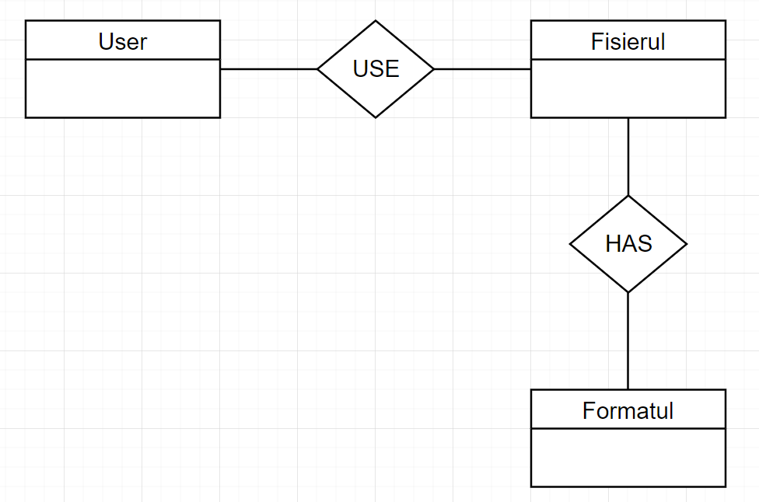

Figura 1 – ERD brut

1. **Cardinalitatea**

Din descrierea problemei vedem ca:

* Fiecare utilizator utilizează cel puțin un fișier;
* Fiecare fișier este utilizat doar de un singur utilizator;
* Un fișier poate avea un singur format;
* Fiecare format poate avea mai multe fișiere.

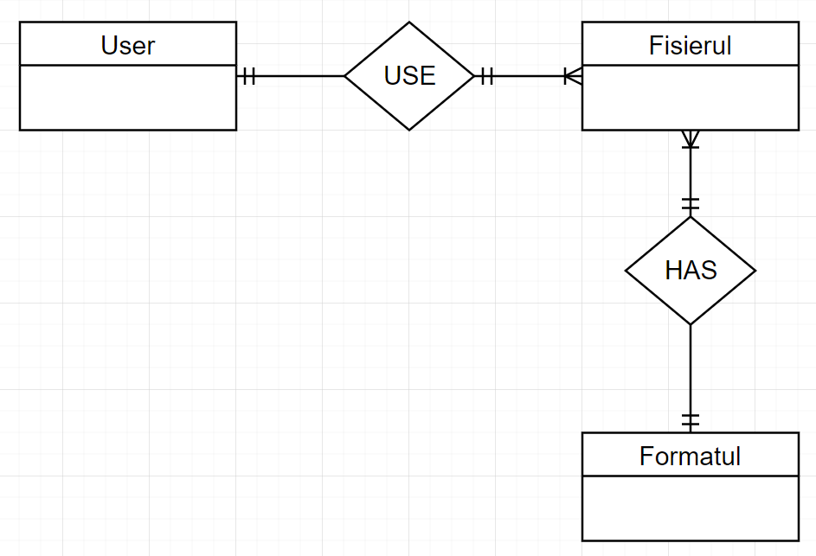

Figura 2 – ERD bazat pe chei.

1. **Cheile primare**

Cheile primare sunt ID-ul user-ului, ID-ul fișierului, ID formatului.

1. **ERD bazat pe chei**

In figura 2 putem observa ca avem o relații One-to-Many intre user si fișier si de asemenea o relație Many-to-One intre fișier si format. La concatenarea acestor entități vom folosi cheile primare (De exemplu: userId si fileId).

1. **Identificați atributele**

Singurele atribute indicate sunt ID-urile utilizatorilor, ID-urile fișierelor, ID-urile formatelor. De asemenea pe lângă cheile primare, sunt atribute simple ca: numele utilizatorului in entitate User, titlu, artist, directoria, poza albumului din entitatea Fișier, si nu in ultimul rând, titlu formatului din entitatea Format.

1. **Mapati atributele**

Tabelul 2. Atributele entităților.

|  |  |
| --- | --- |
| Entitate | Atribut |
| User | ID-ul user-ului |
| User | Numele utilizatorului |
| Fișier | ID-ul fișierului |
| Fișier | Titlu |
| Fișier | Artist |
| Fișier | Directoria |
| Fișier | Poza albumului |
| Format | ID-ul formatului |
| Format | Titlu formatului |

1. **ERD complet pe atribute**

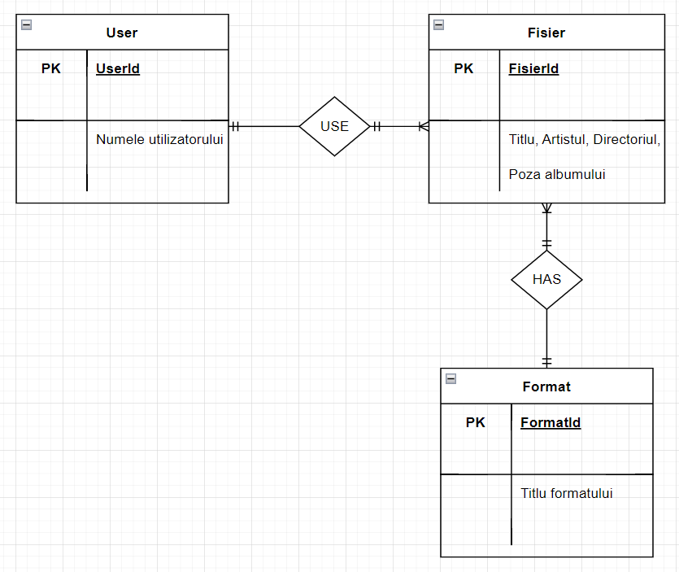

Figura 3 – ERD complet